**Informe Técnico de la Base de Datos del Proyecto Dacky**

**Introducción:**

Mi proyecto es una aplicación rastreador GPS para mascotas, la aplicación tendrá la funcionalidad de guardar la información básica ("Hoja de vida o identidad") y una tarjeta virtual de vacunas de las mascotas. La idea es que tu como usuario puedas rastrear a tu/ mascotas/s por GPS y tengas acceso a la tarjeta de vacunas e información principal de ellos; y que en caso de extraviarse en el collar donde se encuentra el GPS también tenga grabado un código QR en el que cualquier persona pueda escanearlo y automáticamente sale la información de contacto del dueño.

**Diseño Conceptual:**

Identificación las entidades principales y sus atributos, así como las relaciones entre ellas. Las entidades más importantes son:

* Mascota: Información básica de la mascota.
* Perfil del Dueño: Datos del propietario de la mascota.
* Vacunas: Historial de vacunación de la mascota.

**Modelo entidad-relación**

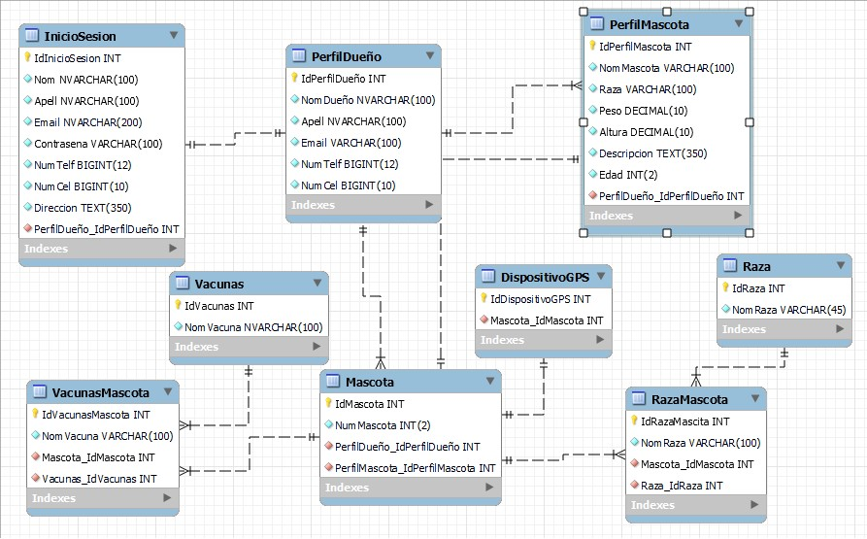

**Diseño Lógico:**

Este diseño reconoce las entidades y relaciones del diseño conceptual en tablas de bases de datos relacionales.

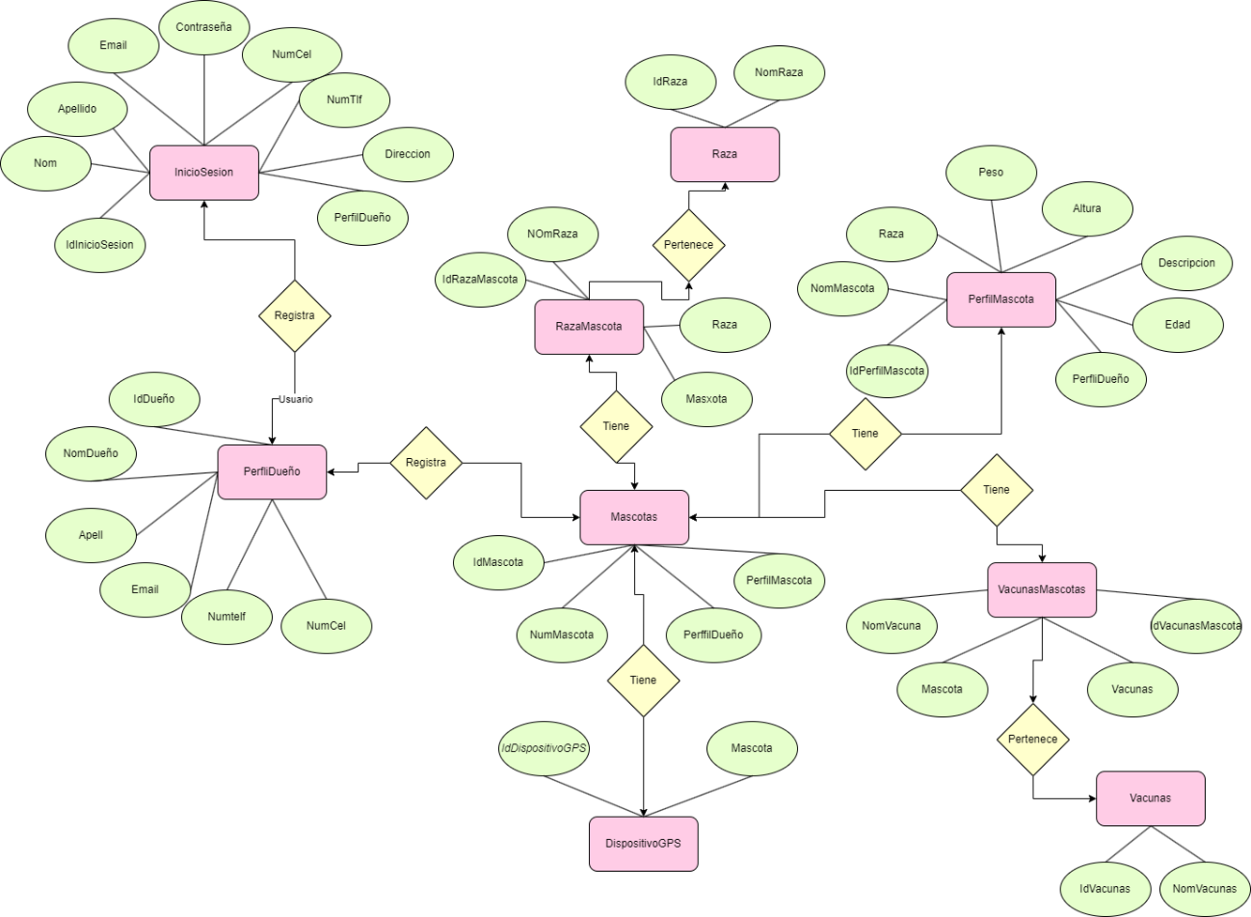

**Diseño Físico:**

Base de Datos en (MySQL) el archivo esta en la carpeta del Drive

<https://drive.google.com/file/d/1g8ojeFjUzaW_v8xfRLiw9mkt_gz_hSMp/view?usp=sharing>

**Diccionario de Datos:**

Adjunto el Archivo del diccionario de Datos en la Carpeta del Drive

<https://docs.google.com/spreadsheets/d/1zAh8YZE4aWgMCfxffPGbly3GWOxppSmv/edit?usp=sharing&ouid=111016512629329299080&rtpof=true&sd=true>

**Normalización:**

Adjunto el Archivo de la Normalización de BD en la Carpeta del Drive

<https://docs.google.com/spreadsheets/d/1ZAE34ZZvFVXsDAqOyf_WhBEZCVT1zwBt/edit?usp=sharing&ouid=111016512629329299080&rtpof=true&sd=true>